Perkenalkan Nama saya Mohammad irvan diaman berikut hasil ScreenShot Project saya :

1. Company dashboard page

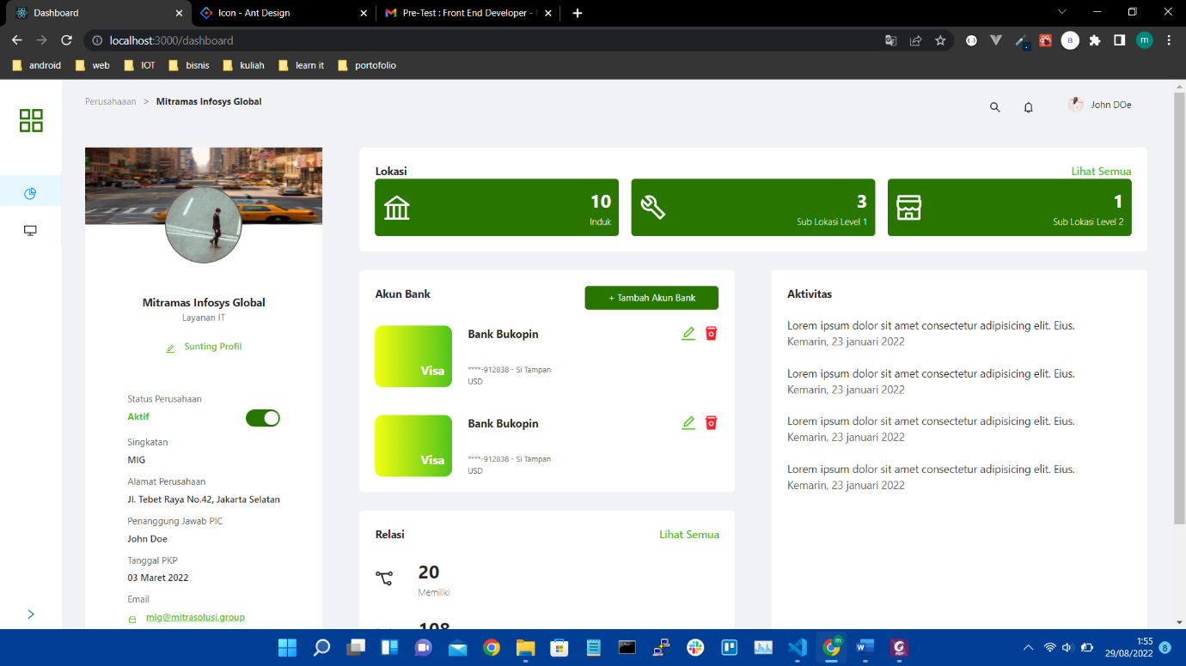

1. Manage data with REST API

